**ĐẠI HỌC QUỐC GIA THÀNH PHỐ HỒ CHÍ MINH**

**TRƯỜNG ĐẠI HỌC KHOA HỌC TỰ NHIÊN**

**KHOA CÔNG NGHỆ THÔNG TIN**

****

**BÁO CÁO ĐỒ ÁN 1**

**MÔN: KIẾN TRÚC MÁY TÍNH & HỢP NGỮ**

**BIỂU DIỄN VÀ TÍNH TOÁN SỐ HỌC TRÊN MÁY TÍNH**

**THỰC HIỆN:**

**18120195 Vương Thị Ngọc Linh**

**18120247 – Phạm Hồ Ngọc Trâm**

**18120261 – Phạm Hoàng Việt**

**18120284 - Lê Trọng Bằng**

**18120304 - Võ Văn Hoàng Danh**

**Thành phố Hồ Chí Minh – Tháng 5/2020**

|  |
| --- |
| MỤC LỤC |

[CHƯƠNG 1: GIỚI THIỆU 2](#_Toc40301224)

[CHƯƠNG 2: NHỮNG PHẦN ĐÃ HOÀN THÀNH VÀ CHƯA HOÀN THÀNH 3](#_Toc40301225)

[CHƯƠNG 3: PHÂN CHIA CÔNG VIỆC 4](#_Toc40301226)

[CHƯƠNG 4: GIAO DIỆN CHƯƠNG TRÌNH VỚI CÁC TESTCASE 5](#_Toc40301227)

[CHƯƠNG 5: THAM KHẢO 15](#_Toc40301228)

|  |
| --- |
|  |

# **CHƯƠNG 1: GIỚI THIỆU**

Trong phần đồ án này ta sẽ sử dụng lập trình huớng đối tuợng để xây dựng một kiểu dữ liệu mới 16 byte thay vì 2 hay 4 byte để chứa các giá trị có độ dài lên tới 128 bit.

Đồ án gồm 3 phần:

* Kiểu dữ liệu số nguyên Qint 16byte.
* Kiểu dữ liệu biểu diễn số chấm động có độ chính xác Quadruple-precision (độ chính xác gấp 4 lần) độ lớn 128 bit có cấu trúc như sau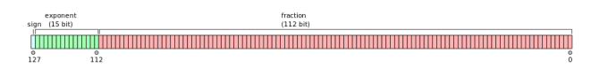
* Chương trình minh họa
* Phạm vi biểu diễn của kiểu dữ liệu QInt: $2^{-127}-2^{128}$.
* Phạm vi biểu diễn của kiểu dữ liệu Qfloat:

1.[112 số 0] $2^{(-2^{14}-2)}$\* bé nhất mà >0

1.[112 số 1] $2^{(2^{14}-1)}$\* lớn nhất mà >0

-1.[112 số 0] $2^{(-2^{14}-2)}$\* lớn nhất mà <0

-1.[112 số 1] $2^{(2^{14}-1)}$\* bé nhất mà <0

# **CHƯƠNG 2: NHỮNG PHẦN ĐÃ HOÀN THÀNH VÀ CHƯA HOÀN THÀNH**

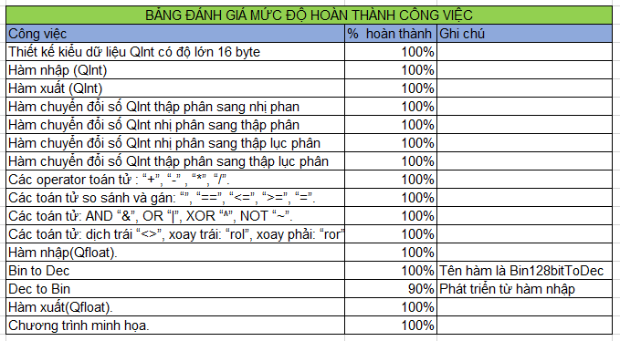

# **CHƯƠNG 3: PHÂN CHIA CÔNG VIỆC**

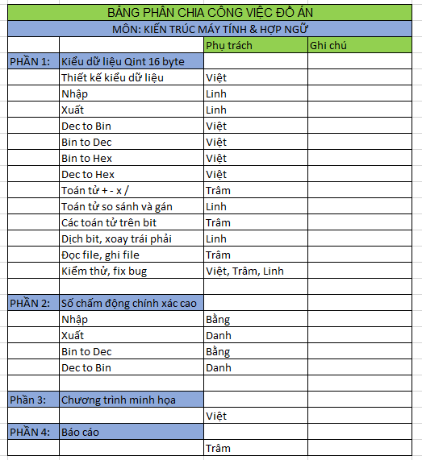

# **CHƯƠNG 4: GIAO DIỆN CHƯƠNG TRÌNH VỚI CÁC TESTCASE**

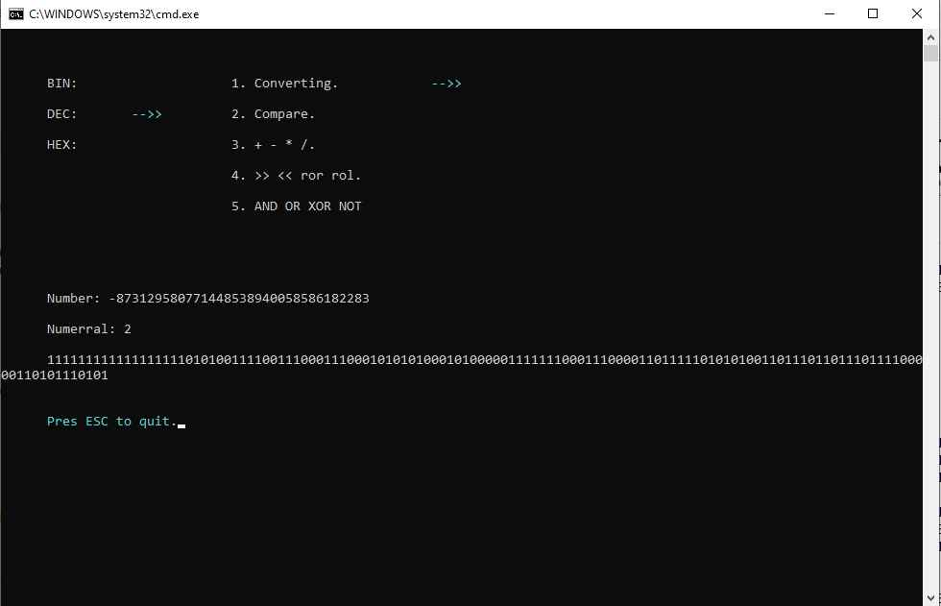

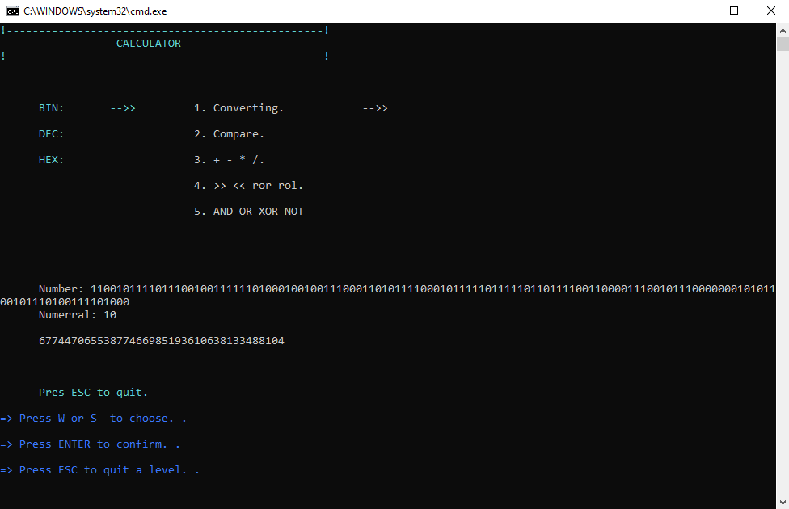

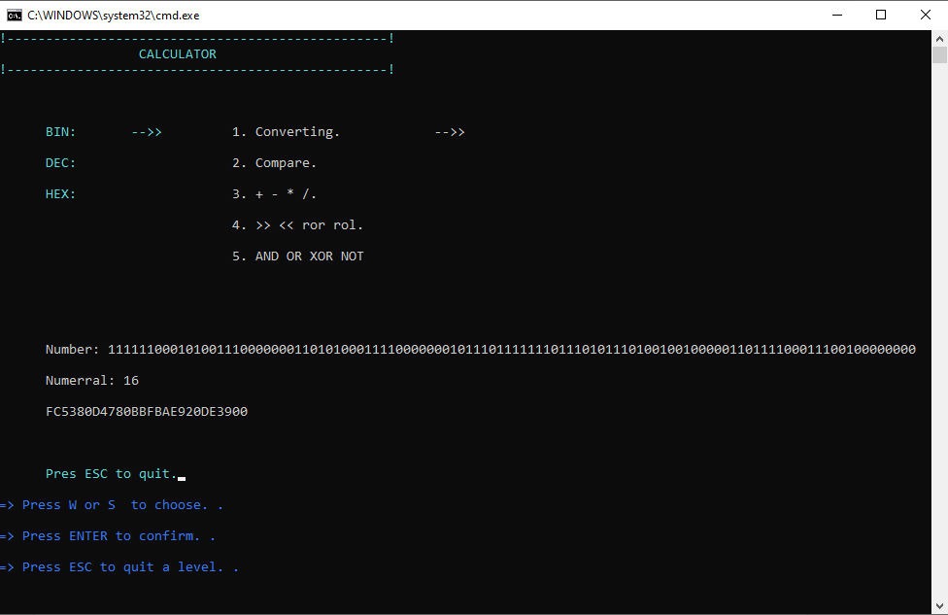

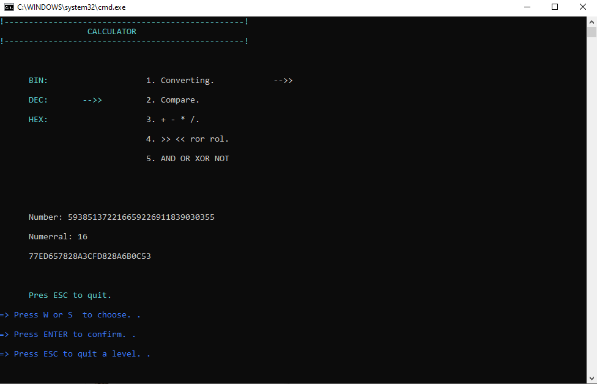

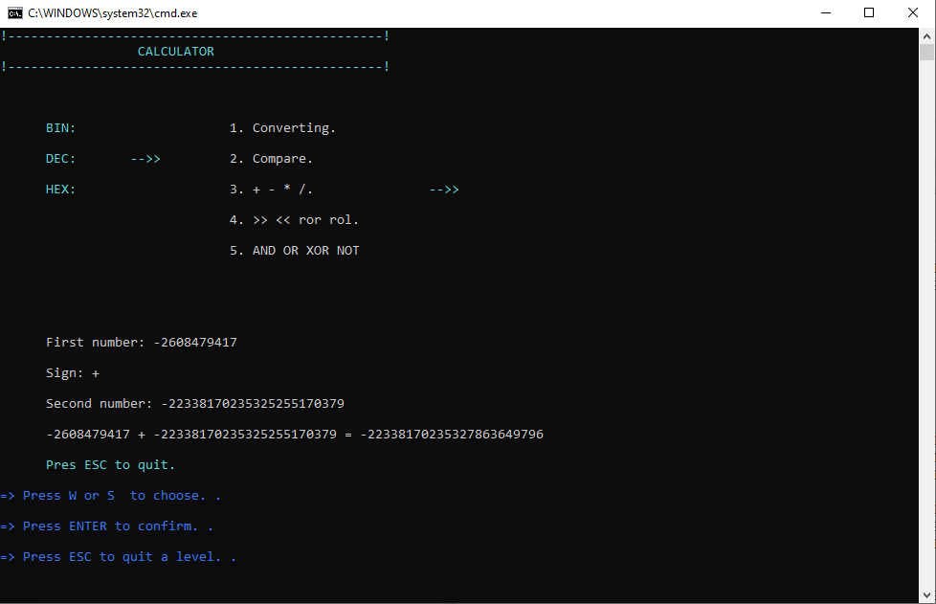

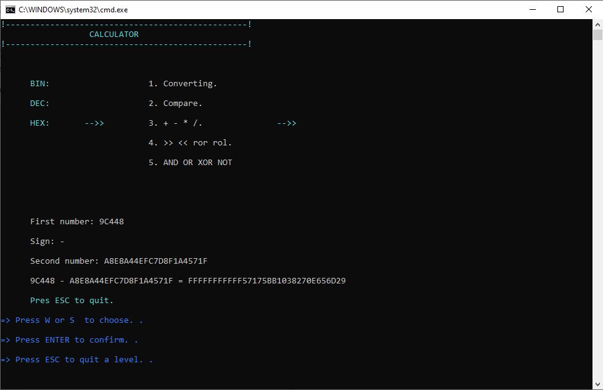

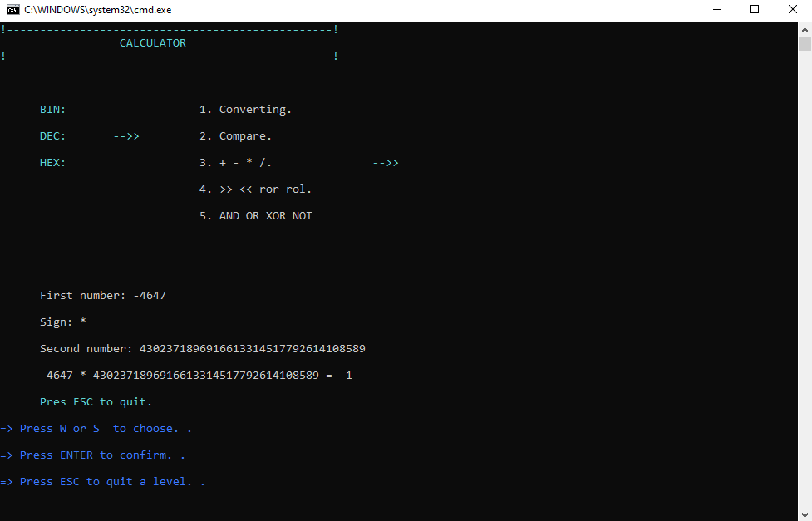

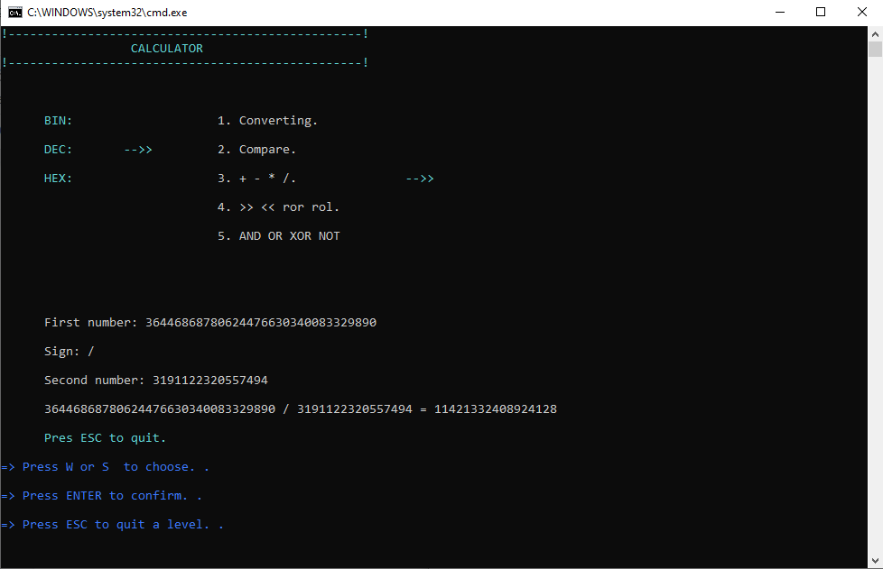

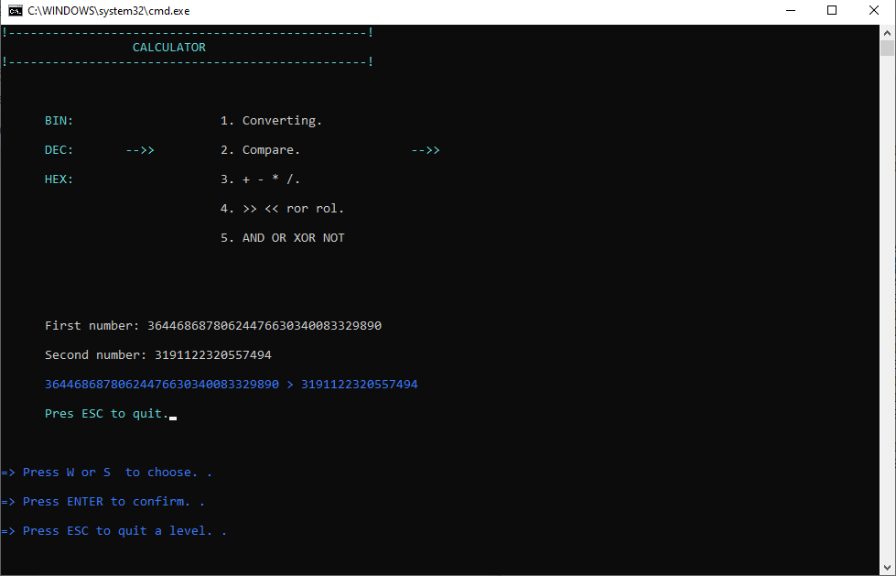

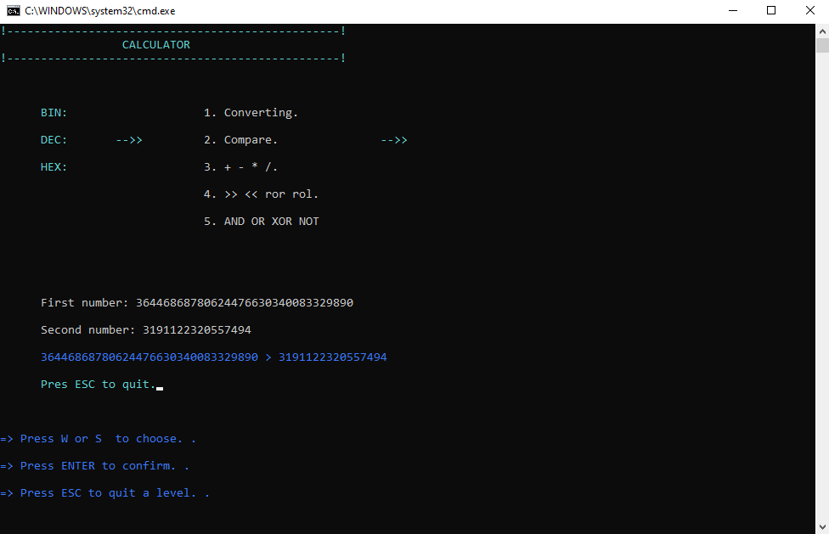

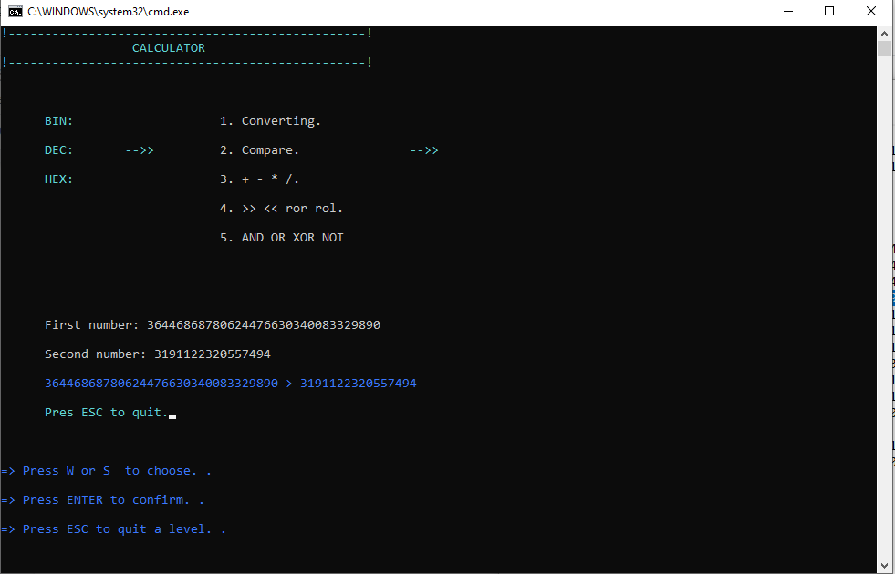

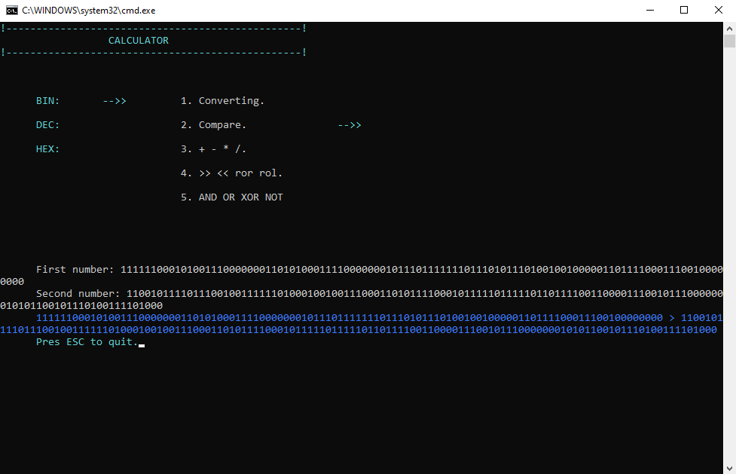

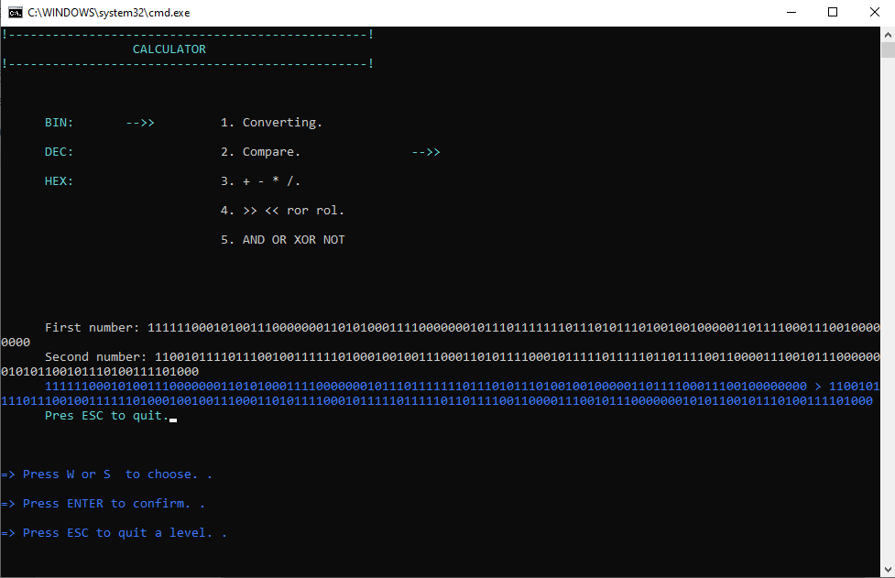

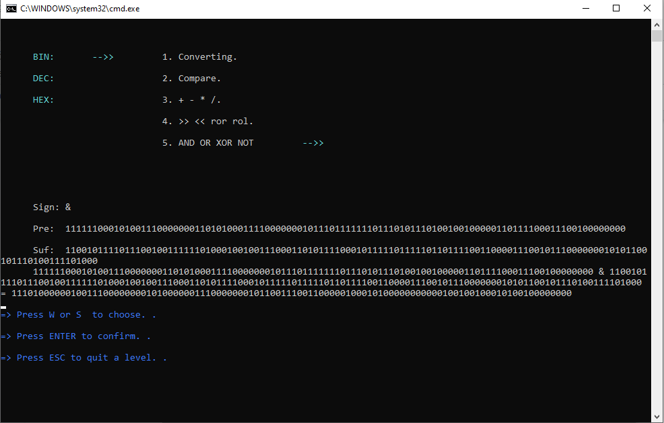

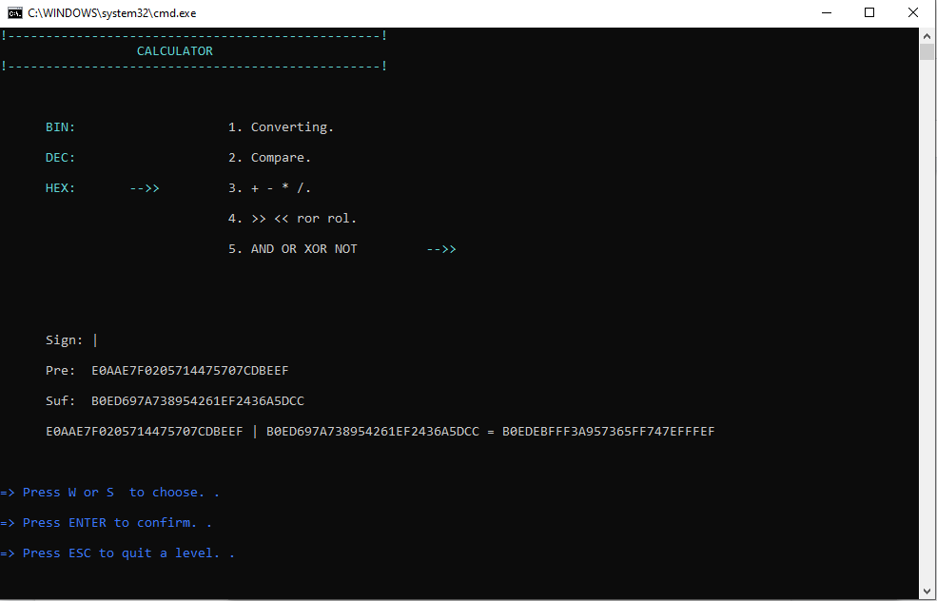

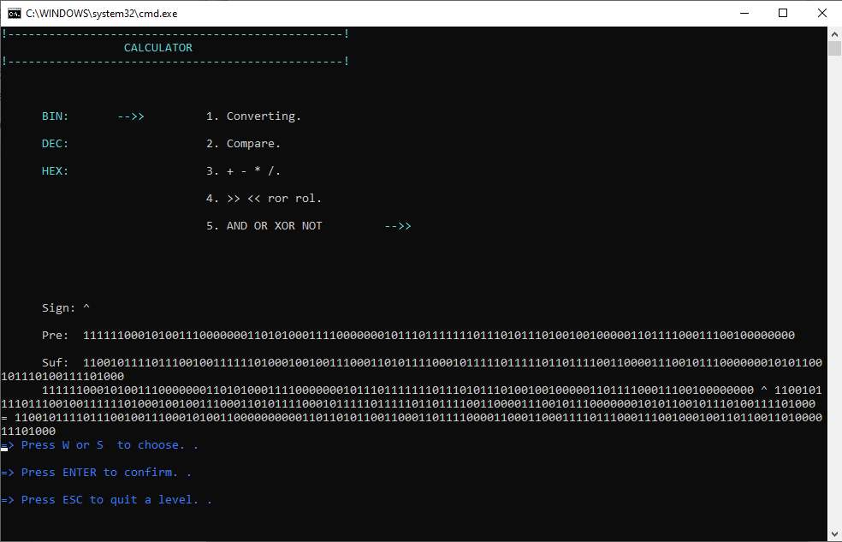

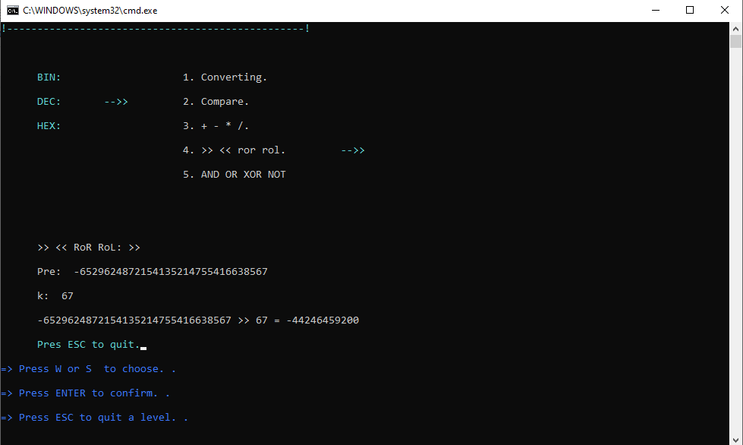

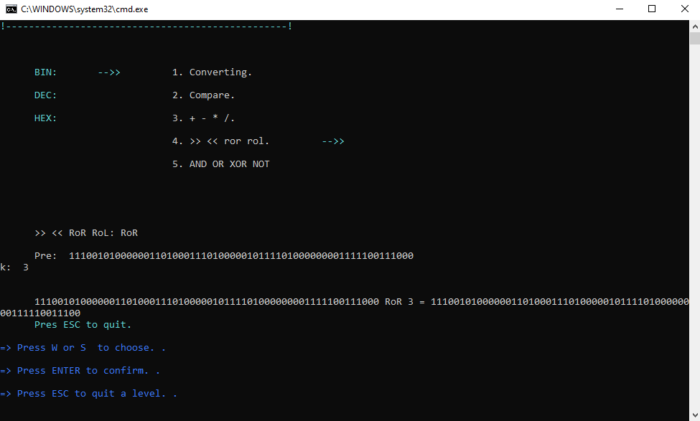

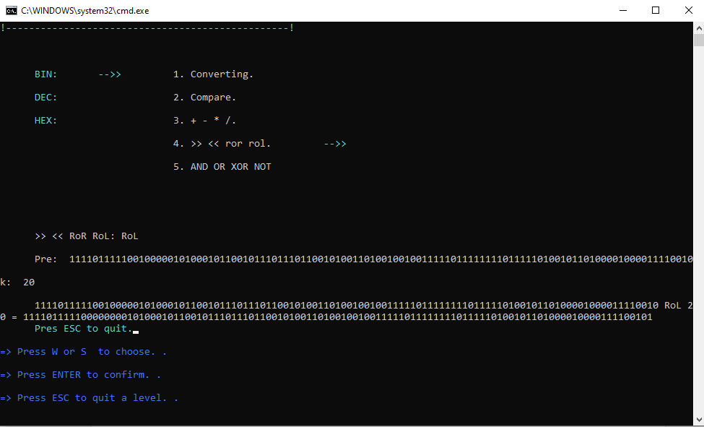

# **CHƯƠNG 5: THAM KHẢO**

Tham khảo thêm kiến thức và fix bug ở các trang

<http://www.cplusplus.com/reference/string/string/>

[cplusplus.com](http://www.cplusplus.com/reference/string/string/" \t "_blank)

<https://docs.microsoft.com/en-us/cpp/error-messages/tool-errors/linker-tools-error-lnk1120?view=vs-2019>

<http://www.cplusplus.com/reference/bitset/bitset/>

[www.stackoverflow.com](http://www.stackoverflow.com)

<https://daynhauhoc.com>

Slide bài giảng của thầy Viet Long về các phép toán về bit.